Elvis ANDRIANANTOANDRO Camille BOUTIN Nathan PERSONENI Julien VACHER
IUT ANNECY
SAE 2.04 EXPLOITATION BASE DE DONNEES (REQUETES)

Table des matières
INTRODUCTION 3
REQUETES 4
Requête n°1 : Les personnes qui n’ont pas de date de fin d’affectation à une salle. 4
Requête n°2 : Tous les équipements pour chaque projet pour lesquelles il n’y a pas de taux d’exploitation enregistré 4
Requête n°3 : Le nombre de jours d’affectation moyen, minimum, maximum, et la somme des jours pour un type de salle donné. 4
Requête n°4 : La ou les publications qui ont sollicités le plus grand nombre de personne interne au laboratoire. 5
Requête n°5 : A partir de la durée prévisionnelle d’un projet, récupérez l’équipement qui a eu la plus grande exploitation 5
Requête n°6 : L’affectation à une salle la plus faible parmi toutes les personnes. 5
Requête n°7 : Le projet qui a eu le temps d’attente le plus long (entre la date de dépôt et la date de début) par guichet de financement. 6
Requête n°8 : Pour un type de publication, le plus grand nombre d’équipements exploité dans un projet. 7
Requête n°9 : Le statut de contrat et le type de contrat avec le plus grand nombre d’étape RH. 7
Requête n°10 : Les personnes qui ont eu plus que 30 étapes RH. 7
Requête n°11 : Le nombre de statut RH possédant un nombre de procédure RH supérieur à 8. 8
Requête n°12 : Les projets dont le taux d’exploitation moyen (tous équipements confondus) est supérieur à 30%, en affichant une information supplémentaire : 8
- « Entre « 30 et 35 % », 8
- « Entre 35 et 40 % », 8
- « >40% » 8
Requête n°13 : Le nombre de personne impliqué (avec un rôle) dans les projets utilisant un type d’équipement donné. 8
Requête n°14 : Le classement des projets en fonction du nombre de leurs publications pour un guichet de financement donné. 9
Requête n°15 : Le classement des types de salles accueillant le plus grand nombre d’équipements différents. 9
Requête n°16 : Le nombre d’étapes RH par projet sur la durée de toute la base. En fonction de ce nombre, afficher un message qui indique si ce nombre est important ou non : 10
- Si ce nombre est < 1000, afficher « Nombre de charges administratives important », 10
- Si ce nombre est compris entre 1000 et 2000, afficher « Nombre de charges administratives 10
très important », 10
- Sinon afficher « Potentiel de syndrome d'épuisement professionnel » 10
Requête n°17 : Les 3 personnes ayant les plus faibles durées de travail effective (date de fin – date de début) 10
Requête n°18 : Pour chaque personne, le nombre d’étoiles de publication cumulé, minimale, moyen et maximal. 11
Requête n°19 : Pour chaque contrat RH, obtenir le nombre total d’étapes RH qui ont été réalisé, et le nombre d'étapes RH correspondant bien au statut du contrat (c'est-à-dire les étapes qui suivent une procédure RH attendue pour ce statut). 11
Requête n°20 : Les statuts qui sont liés à tous les contrats. 12
CONCLUSION 13

INTRODUCTION

Dans la continuité du second rapport consacré à la modélisation de la base de données du projet LISTOC, ce troisième rapport s’attache à la mise en œuvre concrète de cette base à travers l’élaboration des requêtes SQL destinées à exploiter efficacement les informations stockées. Après avoir peupler la base avec des données représentatives, permettant de valider la structure définie et de simuler des cas d’usage réalistes, l'étape suivante consiste à la rédaction de requêtes SQL adaptées permettant de tester les scénarios fonctionnels envisagés par le projet, en particulier ceux liés à la gestion des procédures, des ressources et des publications scientifiques. Ce travail constitue une étape essentielle dans le développement d’une solution opérationnelle, robuste et conforme aux besoins du laboratoire LISTOC.

REQUETES

Requête n°1 : Les personnes qui n’ont pas de date de fin d’affectation à une salle.

--1--
select p.numpersonne, nom from personne p
right join affecter a on p.numpersonne = a.numpersonne
where datefin is null;

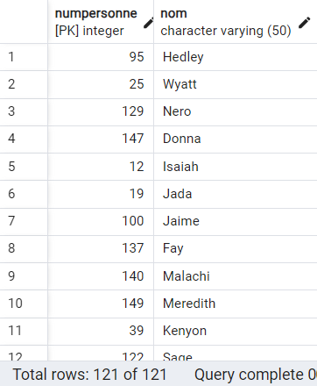

Requête n°2 : Tous les équipements pour chaque projet pour lesquelles il n’y a pas de taux d’exploitation enregistré

--2--
select e.numequipement, nomequipement, p.numprojet, nomprojet
from equipement e
join exploiter er on e.numequipement=er.numequipement
join projet p on er.numprojet=p.numprojet
where tauxexploitation is null;
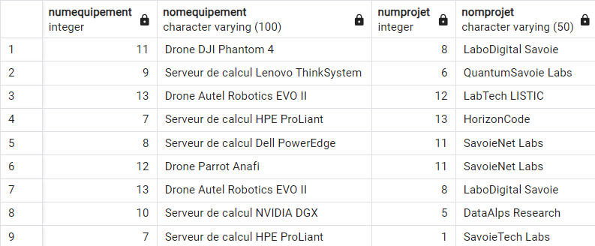

Requête n°3 : Le nombre de jours d’affectation moyen, minimum, maximum, et la somme des jours pour un type de salle donné.

--3--
select round(avg(datefin-datedebut)) "Moyenne de jours",
min(datefin-datedebut) "Durée minimale",
max(datefin-datedebut) "Durée maximal",
sum(datefin-datedebut) "Somme des durées"
from affecter a
join salle s on a.numsalle=s.numsalle
join typesalle t on s.numtypesalle=t.numtypesalle
group by t.numtypesalle;
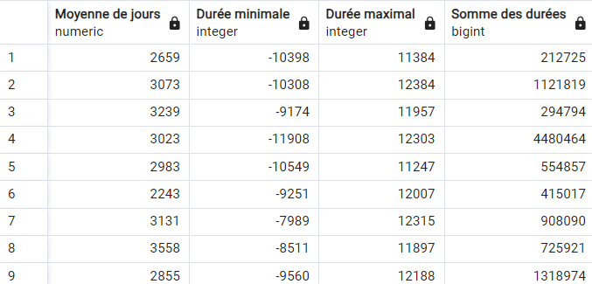

Requête n°4 : La ou les publications qui ont sollicités le plus grand nombre de personne interne au laboratoire.

--4--
select titrepublication
from publication p
join contribuer c on p.numpublication = c.numpublication
join personne pers on pers.numpersonne = c.numpersonne
where interneouexterne = true
group by p.titrepublication
having count(pers.numpersonne) >= all (
select count(p.numpersonne)
from contribuer c2
join personne p on p.numpersonne = c2.numpersonne
group by c2.numpublication
);
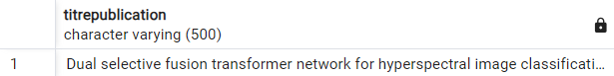

Requête n°5 : A partir de la durée prévisionnelle d’un projet, récupérez l’équipement qui a eu la plus grande exploitation

--5--
select nomequipement
from equipement e
join exploiter ex on e.numequipement=ex.numequipement
join projet p on ex.numprojet=p.numprojet
where p.dureeprevisionnelle*ex.tauxexploitation = (
select max(p2.dureeprevisionnelle * ex2.tauxexploitation)
from projet p2
join exploiter ex2 on ex2.numprojet=p2.numprojet
);
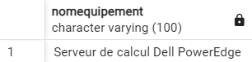

Requête n°6 : L’affectation à une salle la plus faible parmi toutes les personnes.

--6--
select count(*) "Affectation la plus faible"
from salle s
join affecter a on s.numsalle = a.numsalle
group by numpersonne
having count(*) <= all (
select count(*)
from salle s2
join affecter a2 on s2.numsalle = a2.numsalle
group by numpersonne
);

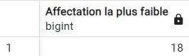

Requête n°7 : Le projet qui a eu le temps d’attente le plus long (entre la date de dépôt et la date de début) par guichet de financement.

--7--
select nomprojet
from projet
where datedebutprojet - datedepotguichet >= all (
select max(datedebutprojet - datedepotguichet)
from projet
);
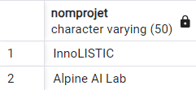

Requête n°8 : Pour un type de publication, le plus grand nombre d’équipements exploité dans un projet.

--8--
select count(*) "Plus grand nombre d’équipements exploité"
from typepublication t
join edition e on e.numtypepublication = t.numtypepublication
join publication pub on pub.numedition = e.numedition
join projet pro on pro.numprojet = pub.numprojet
join exploiter ex on ex.numprojet = pro.numprojet
group by t.numtypepublication, pro.numprojet
having count(*) >= all (
select count(*)
from typepublication t2
join edition e2 on e2.numtypepublication = t2.numtypepublication
join publication pub2 on pub2.numedition = e2.numedition
join projet pro2 on pro2.numprojet = pub2.numprojet
join exploiter ex2 on ex2.numprojet = pro2.numprojet
group by t2.numtypepublication, pro2.numprojet
);

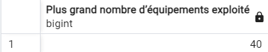

Requête n°9 : Le statut de contrat et le type de contrat avec le plus grand nombre d’étape RH.

--9--
select libelletypecontrat, libellestatutcontrat
from contratrh c
join typecontrat tc on tc.numtypecontrat=c.numtypecontrat
join statutcontrat s on c.numstatutcontrat=s.numstatutcontrat
join etaperh e on c.numcontratrh=e.numcontratrh
group by tc.libelletypecontrat, s.libellestatutcontrat
having count(*) >= all (
select count(*)
from contratrh c2
join typecontrat tc2 on tc2.numtypecontrat=c2.numtypecontrat
join statutcontrat s2 on c2.numstatutcontrat=s2.numstatutcontrat
join etaperh e2 on c2.numcontratrh=e2.numcontratrh
group by tc2.libelletypecontrat, s2.libellestatutcontrat
);
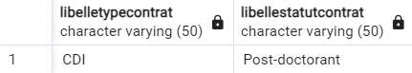

Requête n°10 : Les personnes qui ont eu plus que 30 étapes RH.

--10--
select nom
from personne p
join contratrh c on p.numpersonne=c.numpersonne
join etaperh e on c.numcontratrh=e.numcontratrh
group by p.numpersonne
having count(numetaperh)>=30;
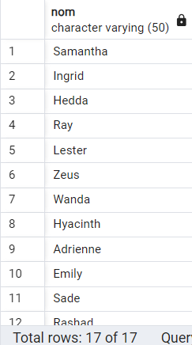

Requête n°11 : Le nombre de statut RH possédant un nombre de procédure RH supérieur à 8.

--11
select count(*) "Statut RH avec plus de 8 procédures"
from statutcontrat s
join suivre su on s.numstatutcontrat = su.numstatutcontrat
having count(su.numstatutcontrat) > 8
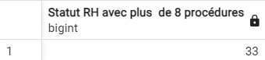

Requête n°12 : Les projets dont le taux d’exploitation moyen (tous équipements confondus) est supérieur à 30%, en affichant une information supplémentaire :

- « Entre « 30 et 35 % »,

- « Entre 35 et 40 % »,

- « >40% »

--12
select p.numprojet, nomprojet ,
CASE
WHEN avg(tauxexploitation) between 30 and 35 THEN 'Entre 30 et 35'
WHEN avg(tauxexploitation) > 35 and avg(tauxexploitation) <= 40 THEN 'Entre 35 et 40'
WHEN avg(tauxexploitation) > 40 THEN 'Supérieur à 40'
ELSE 'Pas de taux renseigné'
END as "Taux d'exploitation moyen"
from projet p
join exploiter ex on p.numprojet = ex.numprojet
group by p.numprojet, nomprojet
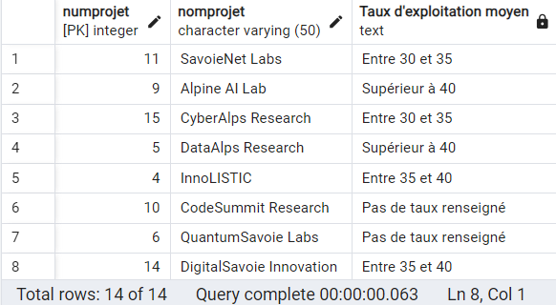

Requête n°13 : Le nombre de personne impliqué (avec un rôle) dans les projets utilisant un type d’équipement donné.

--13
select count(distinct numpersonne) "Nombre de personne impliquée", t.numtypeequipement
from impliquer i
join projet p on i.numprojet = p.numprojet
join exploiter ex on ex.numprojet = p.numprojet
join equipement eq on eq.numequipement = ex.numequipement
join typeequipement t on t.numtypeequipement = eq.numtypeequipement
where role is not null
group by t.numtypeequipement
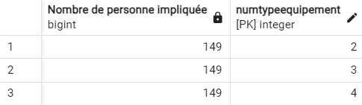

Requête n°14 : Le classement des projets en fonction du nombre de leurs publications pour un guichet de financement donné.

--14
select p.numprojet, nomprojet,
dense_rank () over (order by count(numpublication) desc) as classement
from projet p
join publication pub on pub.numprojet = p.numprojet
join guichetfinancement g on g.numguichetfinancement = p.numguichetfinancement
group by p.numprojet, nomprojet, p.numguichetfinancement

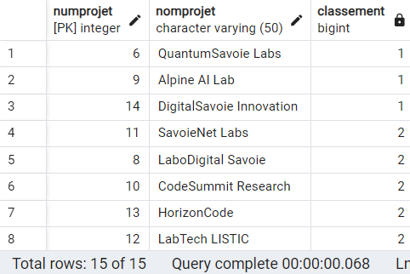

Requête n°15 : Le classement des types de salles accueillant le plus grand nombre d’équipements différents.

--15
select libelletypesalle,
dense_rank () over (order by count( distinct numequipement) desc) as classement
from typesalle t
join salle s on s.numtypesalle = t.numtypesalle
join equipement e on e.numsalle = s.numsalle
group by libelletypesalle
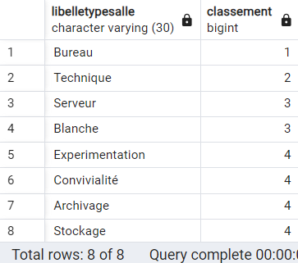

Requête n°16 : Le nombre d’étapes RH par projet sur la durée de toute la base. En fonction de ce nombre, afficher un message qui indique si ce nombre est important ou non :

- Si ce nombre est < 1000, afficher « Nombre de charges administratives important »,

- Si ce nombre est compris entre 1000 et 2000, afficher « Nombre de charges administratives

très important »,

- Sinon afficher « Potentiel de syndrome d'épuisement professionnel »

--16
select nomprojet,
CASE
when count(numetaperh) < 1000 then 'Nombre de charges administratives important'
when count(numetaperh) between 1000 and 2000 then 'Nombre de charges administratives très important'
else 'Potentiel de syndrome d épuisement professionnel'
END "Charges administratives"
from projet pro
join impliquer i on i.numprojet = pro.numprojet
join personne pers on pers.numpersonne = i.numpersonne
join contratrh c on c.numpersonne = pers.numpersonne
join etaperh e on e.numcontratrh = c.numcontratrh
group by nomprojet
order by 1
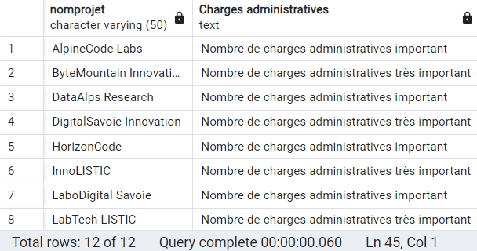

Requête n°17 : Les 3 personnes ayant les plus faibles durées de travail effective (date de fin – date de début)

--17
with classement_durees as (
select
p.numpersonne,
p.nom,
dense_rank() over (order by sum(datefin - datedebut) asc) as classement
from personne p
join affecter a on a.numpersonne = p.numpersonne
group by p.numpersonne, p.nom
)

select numpersonne, nom
from classement_durees
where classement <= 3;

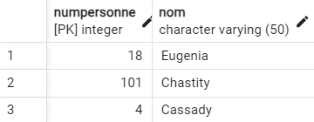

Requête n°18 : Pour chaque personne, le nombre d’étoiles de publication cumulé, minimale, moyen et maximal.

--18
select pers.numpersonne, nom, sum(nombreetoile) "Cumulé",
min(nombreetoile) "Minimale", round(avg(nombreetoile), 1) "Moyenne",
max(nombreetoile) "Maximal"
from personne pers
join contribuer c on c.numpersonne = pers.numpersonne
join publication pub on pub.numpublication = c.numpublication
join edition e on e.numedition = pub.numedition
group by pers.numpersonne, nom
order by 1;
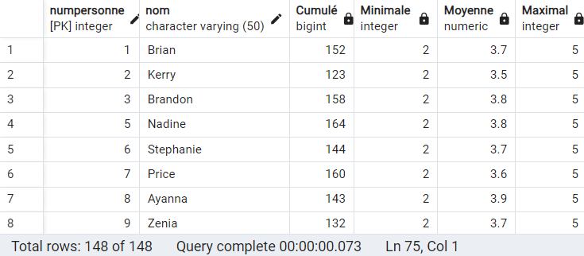

Requête n°19 : Pour chaque contrat RH, obtenir le nombre total d’étapes RH qui ont été réalisé, et le nombre d'étapes RH correspondant bien au statut du contrat (c'est-à-dire les étapes qui suivent une procédure RH attendue pour ce statut).

--19
select c.numcontratrh, count(e.numetaperh) as "Etapes RH totales réalisées",
count ( distinct
case
when e.numprocedurerh = su.numprocedurerh then e.numetaperh
else null
end ) "Etapes conformes au statut"
from contratrh c
join etaperh e on e.numcontratrh = c.numcontratrh
join statutcontrat s on s.numstatutcontrat = c.numstatutcontrat
join suivre su on su.numstatutcontrat = s.numstatutcontrat
group by c.numcontratrh;
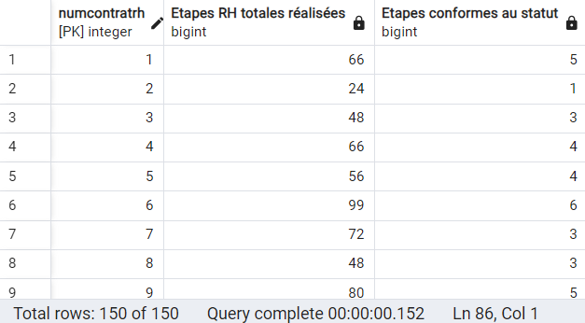

Requête n°20 : Les statuts qui sont liés à tous les contrats.

--20
delete from lier
where numstatutcontrat = 2;

insert into lier
select numtypecontrat, numstatutcontrat
from typecontrat
cross join statutcontrat
where numstatutcontrat = 2;

select s.numstatutcontrat, libellestatutcontrat
from statutcontrat s
where not exists (
select 'x'
from typecontrat t
join contratrh c on t.numtypecontrat = c.numtypecontrat
where not exists (
select 'x'
from lier l
where l.numtypecontrat = t.numtypecontrat
and l.numstatutcontrat = s.numstatutcontrat
)
)
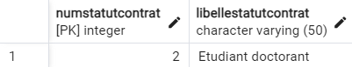

CONCLUSION
En conclusion, nous avons donc répondus aux plusieurs requêtes exprimées par le client. Ces étapes ont permis de structurer efficacement les données et de préparer le terrain pour une mise en œuvre réussie.

Participation :
ANDRIANANTOANDRO  Elvis | BOUTIN  Camille | PERSONENI  Nathan | VACHER  Julien
25 | 25 | 25 | 25

